Бекітемін:
Оқу ісі жөніндегі орынбасары: ____________________

Бөлім: | Айнымалы ток
Педагогтың аты-жөні:
Күні:
Сынып: 11 | Қатысушылар саны: | Қатыспағандар саны:
Сабақтың тақырыбы: | Қазақстандағы және дүние жүзіндегі электр энергиясын өндіру және қолдану
Оқу бағдарламасына сәйкес оқыту мақсаттары: | 11.4.3.13 – Қазақстандағы электр энергиясы көздерінің артықшылықтары мен кемшіліктерін бағалау
Сабақтың мақсаты: | - Қазақстандағы электр энергиясы көздерін атайды  - әртүрлі электр станцияларының (ЖЭС, ГЭС, ЖЭС-жел, КЭС, АЭС) артықшылықтары мен кемшіліктерін бағалайды  - энергия көздерінің ПӘК-ін және экологиялық әсерін салыстырады  - Қазақстанның энергетикалық болашағы туралы негізделген ұсыныс жасайды
Құндылықтарға баулу: | «Адал азамат» бағдарламасы бойынша: Әділдік және жауапкершілік.  «Тура биде туған жоқ» (халық мақалы).  Құндылық топтық жұмыстағы жауапкершілік пен өзара құрмет арқылы жүзеге асады.
Сабақтың барысы:
Сабақтың кезеңі/ уақыт | Педагогтің әрекеті | Оқушының әрекеті | Бағалау | Ресурстар
Сабақтың басы  5 минут  Ұйымдастыру, қызығушылықты ояту, мақсат қою | Ұйымдастыру кезеңі. Сәлемдесу, түгендеу, бағалау парағын тарату.  Білімді өзектендіру: «Түйінді сөздер». Тақтадағы 5 түйінді сөзді («№1 Тоқсандық жиынтық бағалау» тақырыбынан) пайдаланып, оқушылар 2–3 сөйлемнен тұратын түсіндірме құрайды.  Проблемалық сұрақ: Қазақстан электр энергиясының ~70%-ын көмірден алады. Бұл жақсы ма, жаман ба? Балама бар ма?  Оқушылардың болжамдары тыңдалып, сабақтың тақырыбы мен мақсаты бірге анықталады. | Түйінді сөздермен байланысты мәтін құрайды.  Болжам айтып, мақсатты анықтауға қатысады. | ҚБ: ауызша кері байланыс, «Бас бармақ». | Слайд  Бағалау парағы
Сабақтың ортасы  15 минут  Кейс-стади. Өмірлік жағдаятты зерттеу | Кейс. Ерейментау жел станциясы, Шу күн станциясы; АЭС жобасы.  Топтарға 3 сұрақ: 1) Мұнда қандай физикалық құбылыс бар? 2) Оны қандай шамалар сипаттайды? 3) Мәселені қалай шешуге болады?  Кейсті шешуге қажетті теория (мұғалім слайдпен қысқа түсіндіреді, оқушылар Т-кесте толтырады):  - ЖЭС (Екібастұз, ПӘК ~35%) – арзан, бірақ CO₂, күл.  - ГЭС (Бұқтырма, Шүлбі, Мойнақ) – таза, бірақ су ресурсына тәуелді.  - ЖЭС-жел (Ерейментау), КЭС (Бурное, Сарань) – жаңартылатын, ауа райына тәуелді.  - АЭС – жоспарлануда (Балқаш маңы); Қазақстан – уран өндіруден әлемде 1-орын.  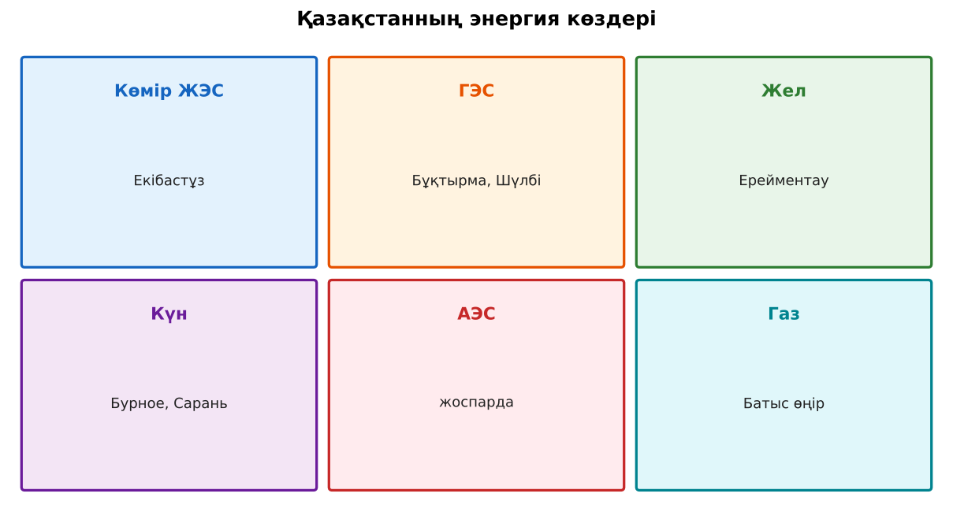  1-сурет. Қазақстандағы электр энергиясы көздері | Кейсті талдап, сұрақтарға топпен жауап береді.  Т-кесте толтырады. | Дескриптор:  - Қазақстандағы электр энергиясы көздерін атайды;  - топта/жұпта белсенді жұмыс істейді.  2 балл | Физика 11-сынып оқулығы  Кейс карточкасы
Сабақтың ортасы  8 минут  Кейсті шешу. Есептеу және дәлелдеу | Үлгі есеп / мысал. Энергия балансы  1) Қазақстан: ~65% көмір, ~20% газ, ~10% ГЭС, ~6% ЖЭК (2025).  Жауабы: Құрылым.  ЕББҚ оқушыларына: толтырылған үлгі есеп және бос орынды толықтыру тапсырмасы; тапсырманы бөліктерге бөліп беру және қосымша 3–5 минут. | Есептеп, кейске негізделген шешім ұсынады. | Дескриптор: шешімді есептеумен дәлелдейді.  1 балл | Жұмыс дәптері
Сабақтың ортасы  2 минут  Сергіту сәті | «Иә – жоқ» қимылы. Дұрыс тұжырымға – қол шапалақ, қате тұжырымға – аяқ тарсылы. | Қимылмен орындайды. | Бағаланбайды: белсенділік пен көңіл-күй бақыланады | Тақтадағы нұсқаулық  Музыка (қалауынша)
Сабақтың ортасы  10 минут  Деңгейлік тапсырмалар (жеке жұмыс) | Оқушы деңгейін өзі таңдайды; А деңгейін орындаған оқушы В деңгейіне өтеді (тапсырмалар Қосымша 1-де).  А деңгейі (білу, қолдану):  Қазақстандағы 4 энергия көзін атап, мысал келтір.  В деңгейі (талдау):  1 кВт·сағ энергия үшін көмір ЖЭС (ПӘК 35%, q = 25 МДж/кг) неше кг көмір жағады?  С деңгейі (жинақтау, бағалау):  2050 жылға дейін Қазақстанның көміртекті бейтараптыққа жету жоспарын физикалық-экономикалық тұрғыдан бағала, ұсыныс жаса.  ЕББҚ оқушыларына: терминдер сөздігі (қазақша – орысша) және сызбалар; аудио/бейне нұсқау, нұсқауды тақтаға жазып қою. | Деңгейін таңдап, жеке орындайды.  Жауап кілтімен өзін-өзі тексереді. | Дескриптор:  А: әртүрлі электр станцияларының (ЖЭС, ГЭС, ЖЭС-жел, КЭС, АЭС) артықшылықтары мен кемшіліктерін бағалайды – 2 балл  В: энергия көздерінің ПӘК-ін және экологиялық әсерін салыстырады – 3 балл  С: Қазақстанның энергетикалық болашағы туралы негізделген ұсыныс жасайды – 4 балл | Деңгейлік карточкалар  Жауап кілті
Сабақтың соңы  5 минут  Бекіту, рефлексия, үй тапсырмасы | Бекіту: Socrative викторинасы (мұғалім алдын ала дайындайды). Сұрақтар:  - Ең көп электр беретін көз? (көмір ЖЭС)  - Қазақстандағы ірі ГЭС? (Бұқтырма)  - Жаңартылатын көз? (жел, күн)  Socrative: https://www.socrative.com/  Рефлексия «Рефлексия ағашы»: жасыл жапырақ – бәрі түсінікті; сары – біраз сұрақ бар; қызыл – қайталау керек.  Үй тапсырмасы (таңдау бойынша):  - А: §13; эссе-жоспар.  - В: Өңірдің электр энергиясы көзін зерттеу.  - С: «Менің қаламның энергетикалық болашағы» жобасы. | Викторинаға жауап береді.  Балын қосып, өзін-өзі бағалайды.  Рефлексия жасайды. | Дескриптор: викторина сұрақтарының 80%-ына дұрыс жауап береді – 1 балл  Шкала: 90–100% «өте жақсы», 70–89% «жақсы», 50–69% «қанағаттанарлық» | Socrative (QR)  Kundelik.kz
Мұғалімге ескерту: оқушылар жиі жіберетін қателер
- ЖЭК тұрақты. → Күн мен желге тәуелді, жинақтағыш керек.
Өмірмен байланыс
Ерейментау жел станциясы, Шу күн станциясы; АЭС жобасы.
Тапсырмалардың жауап кілті
Тапсырма | Жауабы
А | ЖЭС, ГЭС, жел, күн.
В | Q = 3,6/0,35 ≈ 10,3 МДж; m ≈ 0,41 кг.
С | Жаңартылатын көздер үлесін арттыру, энергия сақтау жүйелері, АЭС, тиімділік; оқушы дәлелдері бойынша.
Қосымша 1 | Бұқтырма, Шүлбі, Қапшағай.
Қосымша 2 | LED, оқшаулау, ақылды есептегіш.
Үлгі есеп | Құрылым.

Қосымша 1. Оқушыға арналған тапсырмалар парағы (басып шығаруға)
Аты-жөні: …………………………………… Сынып: ………… Күні: ……………

А деңгейі
Қазақстандағы 4 энергия көзін атап, мысал келтір.
____________________________________________________________________________________________
____________________________________________________________________________________________

В деңгейі
1 кВт·сағ энергия үшін көмір ЖЭС (ПӘК 35%, q = 25 МДж/кг) неше кг көмір жағады?
____________________________________________________________________________________________
____________________________________________________________________________________________
____________________________________________________________________________________________

С деңгейі
2050 жылға дейін Қазақстанның көміртекті бейтараптыққа жету жоспарын физикалық-экономикалық тұрғыдан бағала, ұсыныс жаса.
____________________________________________________________________________________________
____________________________________________________________________________________________
____________________________________________________________________________________________

Қосымша тапсырмалар
1) Қазақстандағы ірі ГЭС.
____________________________________________________________________________________________
2) Энергия үнемдеудің 3 жолы.
____________________________________________________________________________________________
Қосымша 3. Тірек-конспект (бос орындарды сабақ барысында толтыр)
Тақырып: Қазақстандағы және дүние жүзіндегі электр энергиясын өндіру және қолдану

• ЖЭС (Екібастұз, ПӘК ~35%) – арзан, бірақ CO₂, күл.
• ГЭС (Бұқтырма, Шүлбі, Мойнақ) – таза, бірақ су ресурсына тәуелді.
• ЖЭС-жел (Ерейментау), КЭС (Бурное, Сарань) – жаңартылатын, ауа райына тәуелді.
• АЭС – жоспарлануда (Балқаш маңы); Қазақстан – уран өндіруден әлемде 1-орын.

Есімде қалған формула / ереже: ____________________________________________________________
____________________________________________________________________________________________
Қосымша 2. Бағалау парағы (әр оқушыға)
Кезең | Дескриптор | Балл | Менің балым
Кейс-стади. Өмірлік жағдаятты зерттеу | Дескриптор: - Қазақстандағы электр энергиясы көздерін атайды; - топта/жұпта белсенді жұмыс істейді. | 2
Кейсті шешу. Есептеу және дәлелдеу | Дескриптор: шешімді есептеумен дәлелдейді. | 1
Деңгейлік тапсырмалар (жеке жұмыс) | Дескриптор: А: әртүрлі электр станцияларының (ЖЭС, ГЭС, ЖЭС-жел, КЭС, АЭС) артықшылықтары мен кемшіліктерін бағалайды – 2 балл В: энергия көздерінің ПӘК-ін және | 9
Бекіту, рефлексия, үй тапсырмасы | Дескриптор: викторина сұрақтарының 80%-ына дұрыс жауап береді – 1 балл Шкала: 90–100% «өте жақсы», 70–89% «жақсы», 50–69% «қанағаттанарлық» | 1
Барлығы | 11–13 «өте жақсы», 8–10 «жақсы», 6–7 «қанағаттанарлық» | 13

Қосымша 4. Көрнекілік (интерактивті тақтаға немесе басып шығаруға)
1-сурет. Қазақстандағы электр энергиясы көздері

Суретпен жұмыс (сұрақтар): 1) Суретте қандай құбылыс/құрылғы бейнеленген? 2) Қандай физикалық шамалар көрсетілген және олар қалай байланысқан? 3) Суретке сүйеніп, өмірден бір мысал келтір.
Сандық ресурстар (QR-кодтар)
Socrative – викторина  https://www.socrative.com/   | Bilimland – видеосабақ  https://bilimland.kz/   | OPIQ – цифрлық оқулық  https://www.opiq.kz/  

